东南大学模拟电子电路实验

实 验 报 告

学号 04017419

姓名 高佳峻

2019年 5 月 15 日

实验名称 多级放大器的频率补偿和反馈

成 绩

**【背景知识小考察】**

多级放大器由三级反相放大器组成，三级放大器的增益分别为*A*1，*A*2和*A*3，输出阻抗分别为*R*o1，*R*o2和*R*o3，输入阻抗无穷大，若在第二级放大器的输入端和输出端跨接一只电容*C*ϕ，不考虑三级反相放大器自身的极零点，将多级放大器近似为单极点系统，试写出该多级放大器的传递函数。

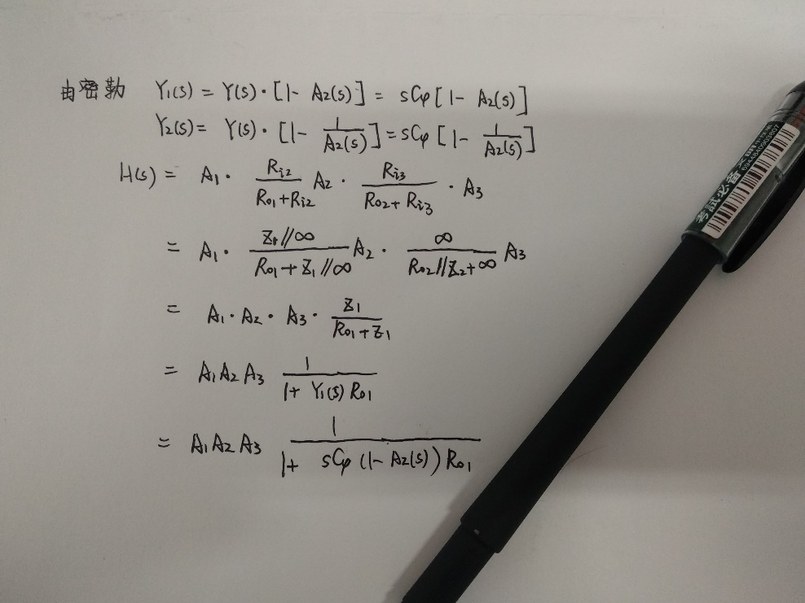

**【一起做仿真】**

1. **多级放大器的基本结构及直流工作点设计**

基本的多级放大器如图3-7-7所示。

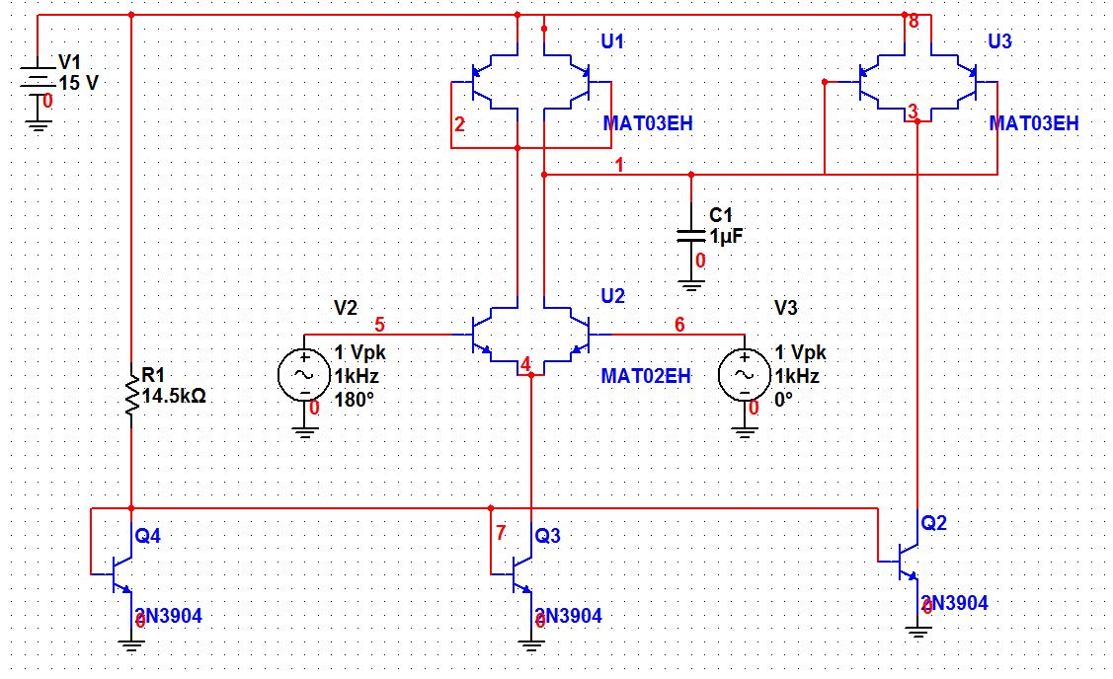

图3-7-7基本的多级放大器

**实验任务：**

若输入信号的直流电压为2V，通过仿真得到图3-7-7中节点1，节点2和节点3的直流工作点电压；

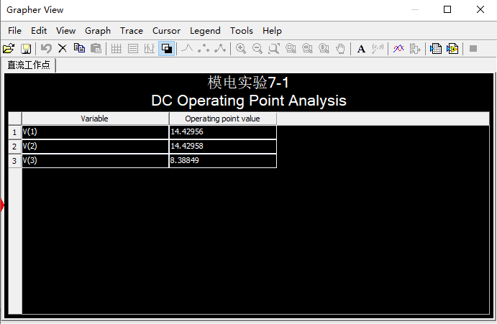

直流工作点电压节点1：14.43V，节点2：14.43V和节点3：8.39V

若输出级的NPN管Q2采两只管子并联，则放大器的输出直流电压为多少？结合仿真结果总结多级放大器各级的静态电流配置原则。

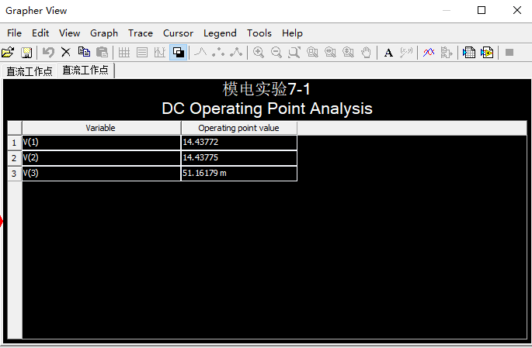

**结果分析以及配置原则的得出：**

两只管子并联后，考虑到镜像电流源，则电流应为原先的两倍，因此需要考虑管子已经进入饱和区的情况。由仿真结果，3节点电压表明下方的两只管子已经进入了饱和区。因此我认为，配置原则应该是使各管都工作于放大区，且有足够动态范围。

另外，一般并联需要在发射级E串联一只分压电阻，但模电实验书尚未提及，便暂未添加。

1. **多级放大器的基本电参数仿真**

**实验任务：**采用图3-7-7所示电路进行多级放大器基本参数仿真。

差模增益及放大器带宽

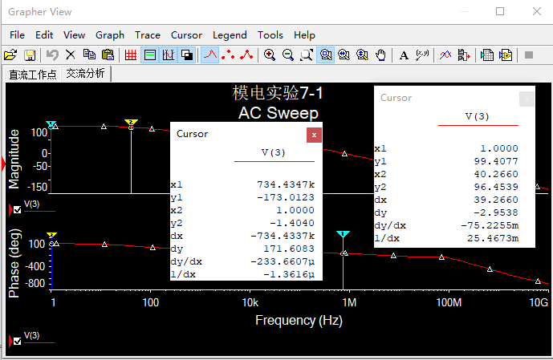

差模增益：99.4077dB

带宽约等于上限频率：40.266Hz

0dB时的相位为：-173.0123°

共模增益

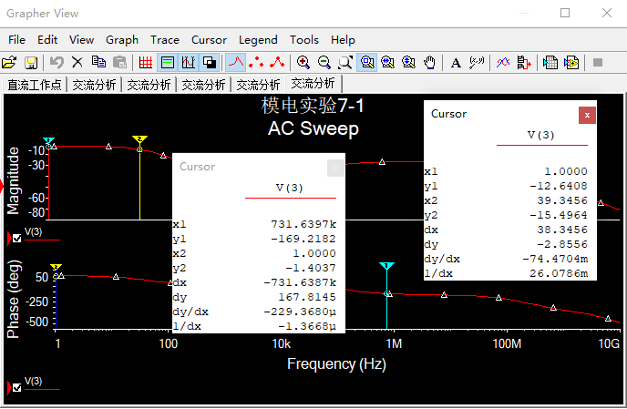

共模增益：-12.6408dB

共模抑制比：112.0485dB

差模输入阻抗

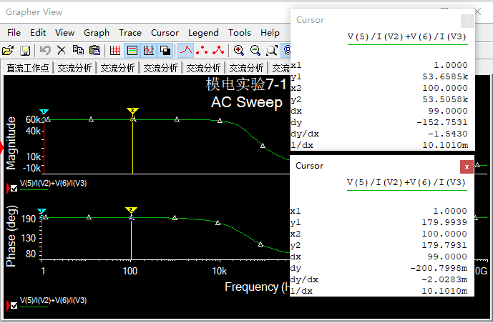

差模输入阻抗： 53.6585kΩ

f=100Hz时，差模输入阻抗：53.5058kΩ

输出阻抗

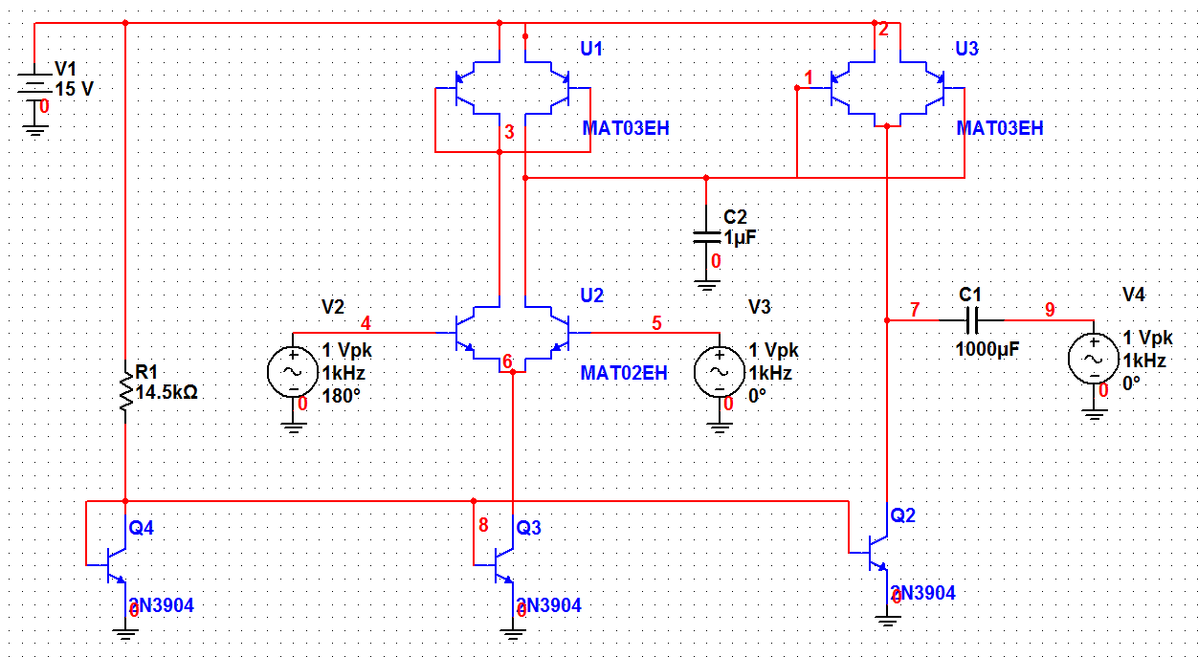

图3-7-8 多级放大器输出阻抗仿真电路

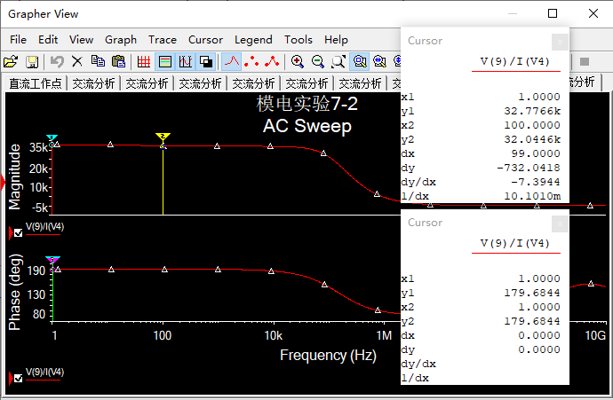

差模输入阻抗： 32.7766kΩ

f=100Hz时，差模输入阻抗：32.0446Ω

**思考：**若放大器输出电压信号激励后级放大器，根据仿真得到的结果，后级放大器的输入阻抗至少为多少才能忽略负载的影响？ 若后级放大器输入阻抗较低，采取什么措施可以提高放大器的驱动能力？

**答：**

放大器输出阻抗最大为32.7766k，则后级放大器的输入阻抗应至少远大于32.7766k，至少为320kΩ。

个人想法是考虑给放大器输出端并联一个小电阻来减小输出阻抗或者为后一级放大器添加一个串联反馈，增大其输入阻抗。

1. **多级放大器的频率补偿**

**实验任务：**

简单电容补偿

按照图3-7-7所示电路，将输入信号V2和V3的直流电压设置为2V，AC输入幅度都设置为0.5V，相位相差180°，根据电路分析并结合AC仿真结果找出电路主极点位置，并采用简单电容补偿方法进行频率补偿，通过仿真得到最小补偿电容值，使得单位增益处相位不低于-135°，提交补偿后V(3)的幅频特性曲线和相频特性曲线，并标注出上限频率*f*H和增益为0dB时的相位。

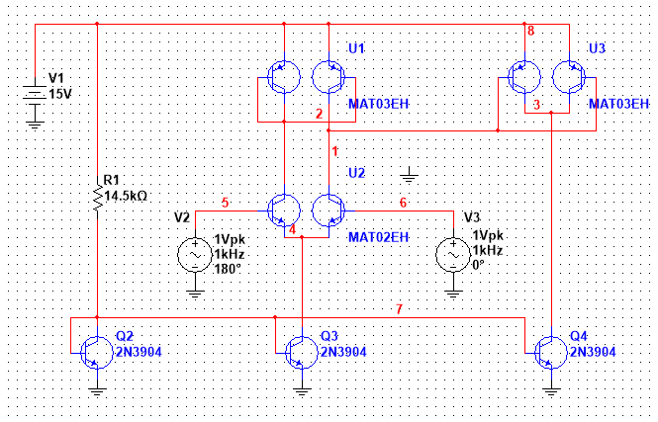

**开始研究，首先将电容C1开路，则交流仿真下图：**

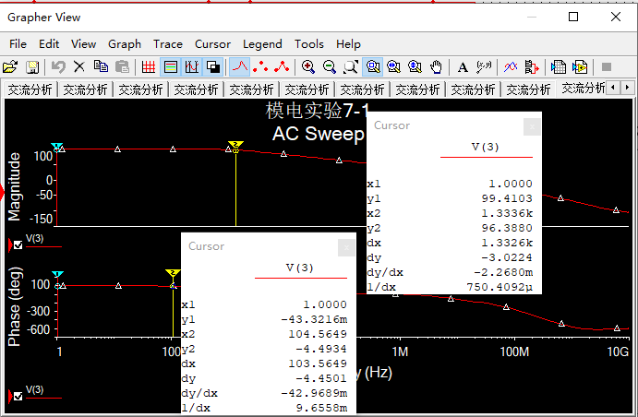

可见，相比之前的交流仿真结果，-3dB点*f*H由40.2660Hz变为1.3336kHz，因此**C1给电路带来主极点**，电容补偿时，应在C1上并联电容C2使RC时间常数变大。

下面通过参数扫描C2的值，输出交流仿真V3的幅频波特图，根据图中0dB点的相位值就可以确定C2应当取值的区间（暴力二分法。。。）。

仿真电路图如下，可以看到在之前的基础上，在C1旁并联了可变值电容C2。

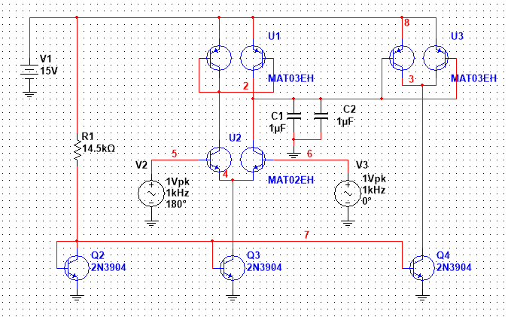

**首次范围、步长选取**

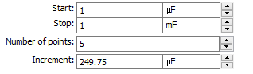

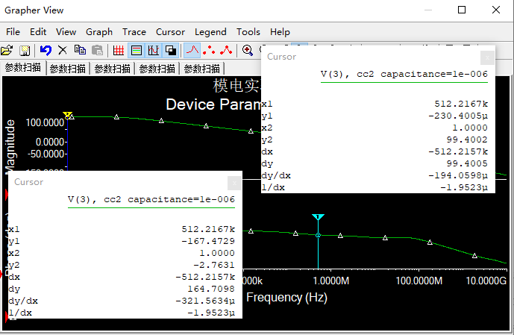

**1uF时0dB相位为-167.4729°**

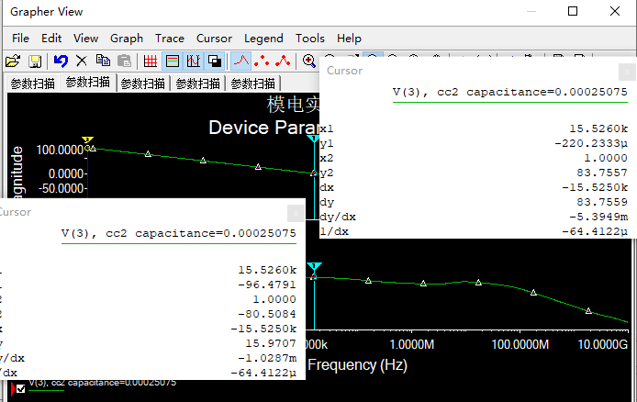

**250.75uF时0dB相位为-96.4791°**

**第一次确定区间范围为1uF~250.75uF**

**二次范围、步长选取**

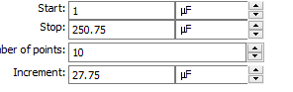

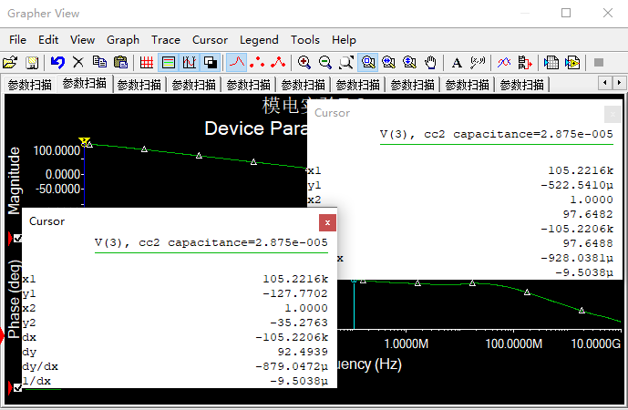

**28.75uF时0dB相位为-127.7702°**

**第二次确定区间范围为1uF~28.75uF**

**三次范围、步长选取**

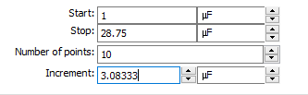

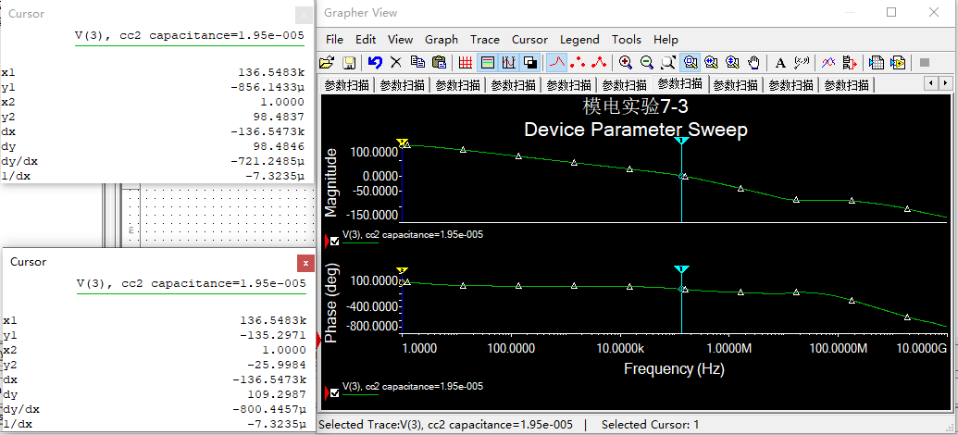

**惊喜地发现在19.5uF时0dB相位为-135.2971°**

**这已经与我们的目的相差不远**

**略调整得到目标电容C2为19.83uF（-134.9819°）**

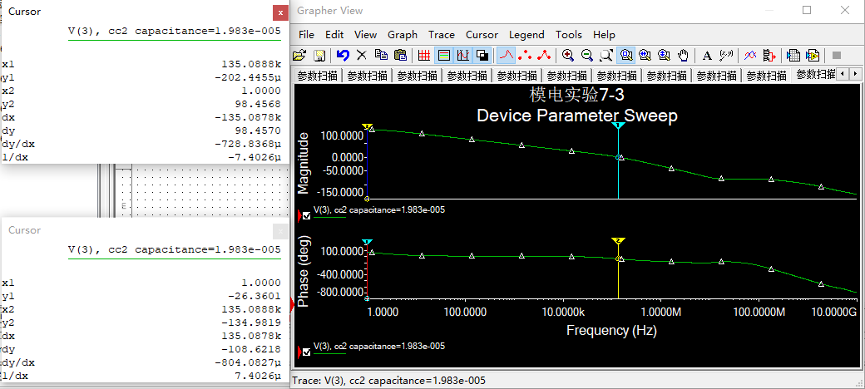

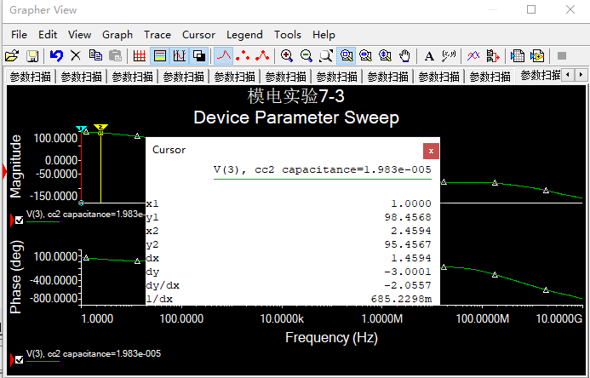

**上限频率2.4594Hz**

密勒电容补偿

按照图3-7-9所示电路，对电路进行密勒电容补偿，其中Q1和Q5构成补偿支路的**电压跟随器**。将输入信号V2和V3的直流电压设置为2V，AC输入幅度都设置为0.5V，相位相差180°，进行AC仿真分析，通过仿真得到最小补偿电容值，使得输出电压V(3)在单位增益处相位不低于-135°，提交补偿后V(3)的幅频特性曲线和相频特性曲线，并标注出上限频率*f*H和增益为0dB时的相位。

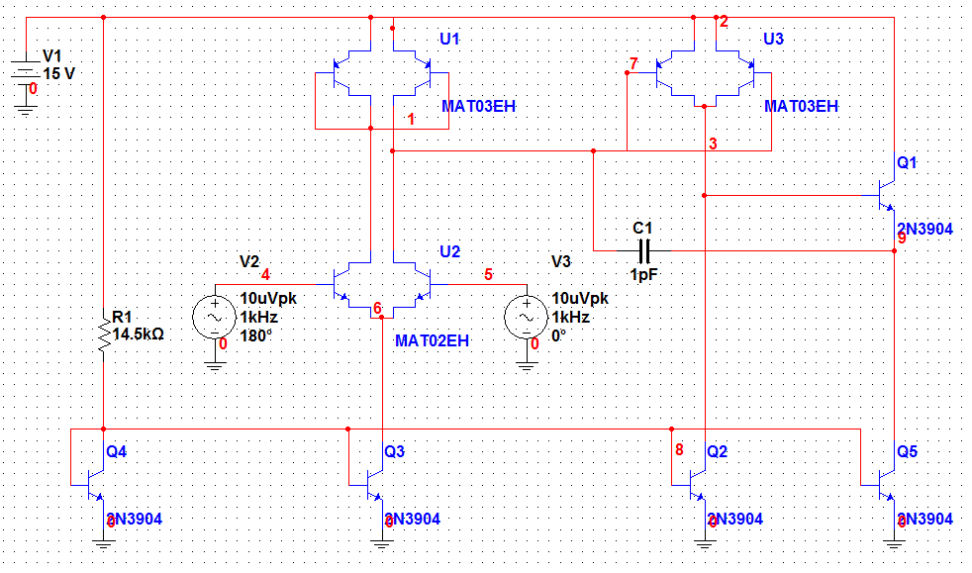

图3-7-9 多级放大器的密勒电容补偿

**首次范围、步长选取**

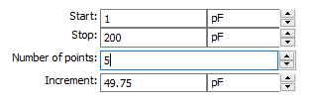

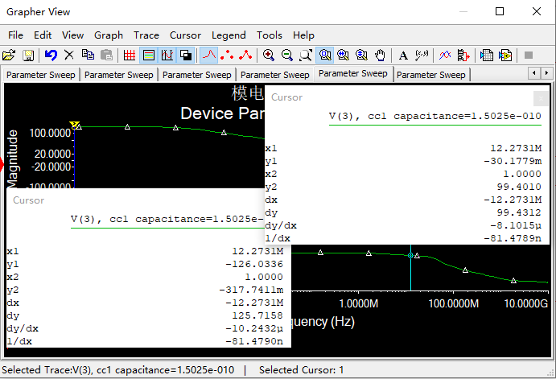

**150.25pF时0dB相位为-126.0336°**

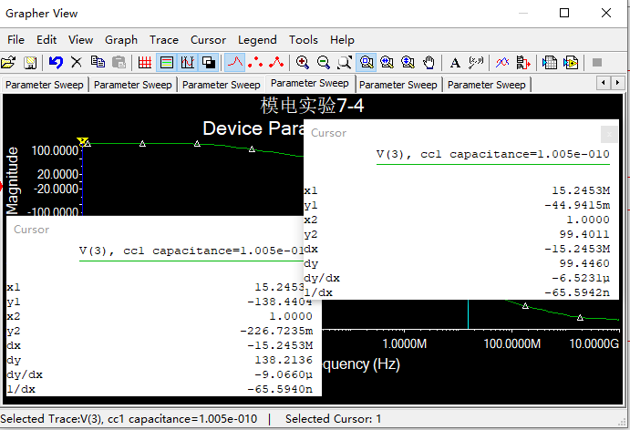

**100.5pF时0dB相位为-138.4404°**

**第1次确定区间范围为100.5pF~150.25pF**

**二次范围、步长选取**

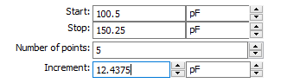

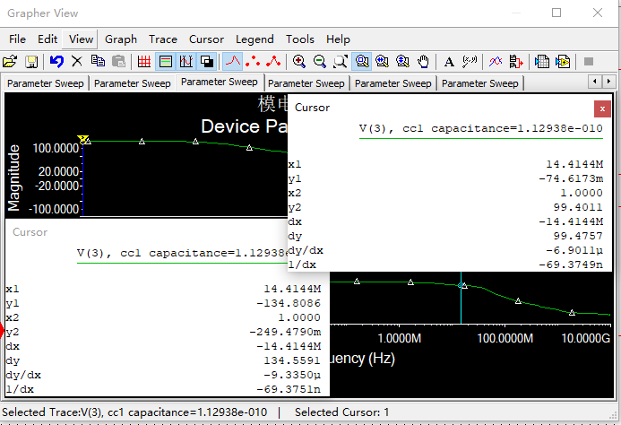

**惊喜地发现在112.94pF时0dB相位为-134.8086°**

**这已经与我们的目的相差不远**

**略调整得到目标电容C1为112.3pF（-134.9853°）**

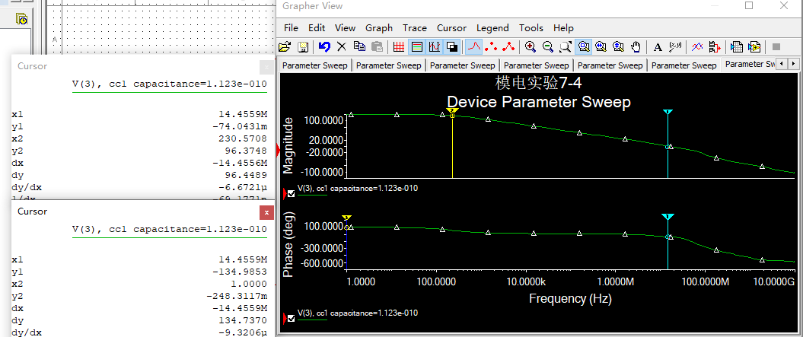

**上限频率230.5708Hz**

1. **反馈放大器**

图3-7-9所示多级放大器引入电压串联负反馈，同时改为正负电源供电，如图3-7-10所示（密勒补偿电容C1的值请采用实验任务3中得到的结果）。

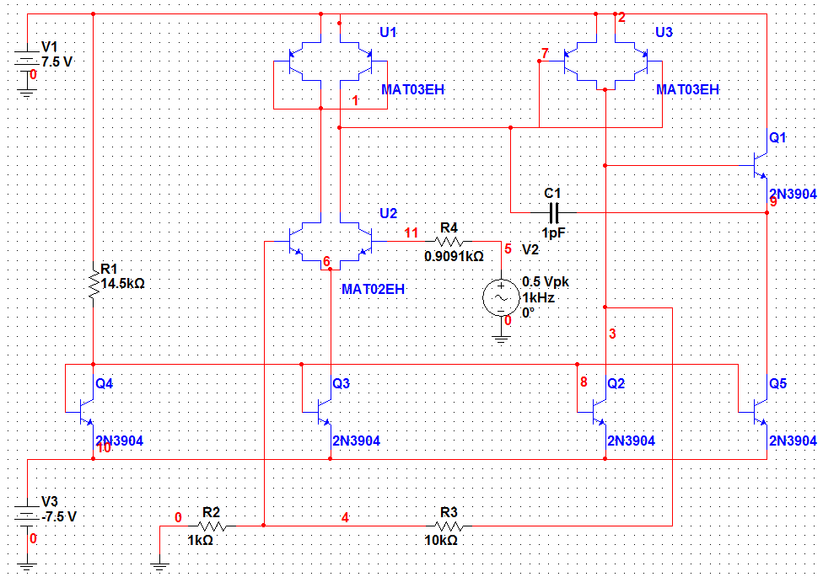

图3-7-10 电压串联负反馈放大器

**实验任务：**

将输入信号 V2的直流电压设置为0V，AC输入幅度都设置为1V，进行AC仿真分析，得到输出电压V(3)的幅频特性曲线和相频特性曲线，并在图中标注上限频率*f*H。

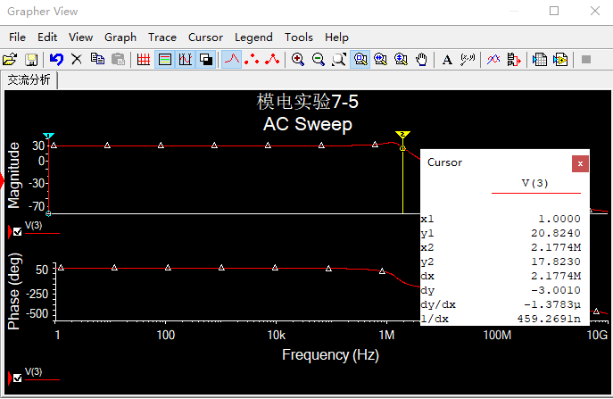

**上限频率*f*H = 2.1774MHz**

按照实验任务2中的分析方法，通过AC仿真得到电路的输出阻抗随频率的变化曲线，并标注100Hz处的值，并与没有施加负反馈的输出阻抗进行对照，结合理论分析解释阻抗的变化。

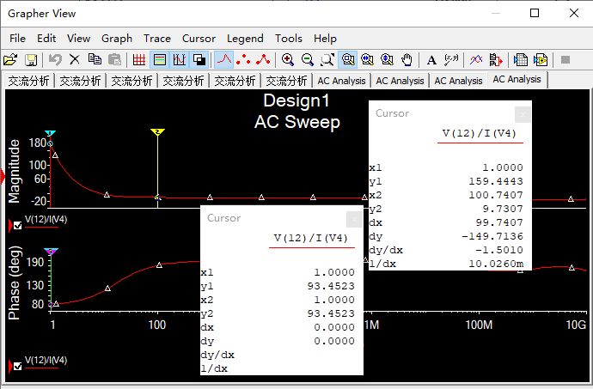

**答：Ro=9.7307Ω**

可以观察到频率为100Hz时，反馈放大器的输出阻抗变小了。这是自然的，因为我们的电路采用的是电压串联负反馈，电压反馈的输出电阻减小到基本放大器的1/Fst倍，这使得该反馈放大器更接近于恒压输出。

反馈电阻R2和R3的值分别改为10Ω和100Ω，R4的值改为10Ω//100Ω，重复的仿真，得到V(3)的幅频特性曲线和相频特性曲线；同时按照图3-7-10中V2的设置条件进行瞬态仿真，得到输出电压V(3)的波形，观察波形是否失真，并给出合理的解释。

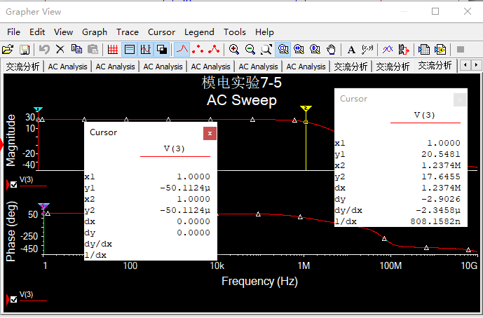

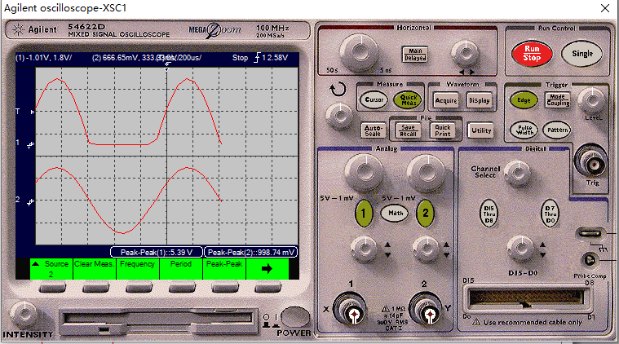

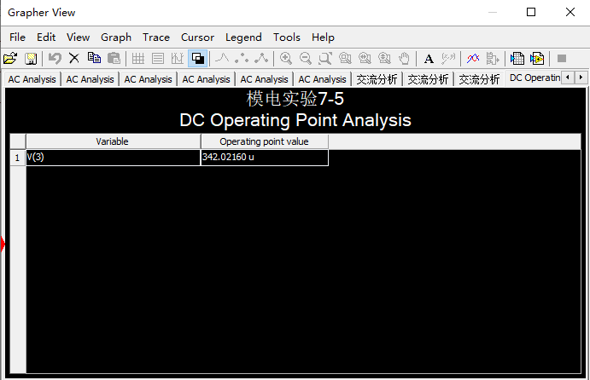

答：V3的波形出现失真。

原因恰恰是违背了我们在实验起初所说的直流工作点选取原则。由于实验中Vcc和VEE分别为7.5V和-7.5V，所以放大器的最大输出电压被钳住。当输入信号峰峰值为1V左右时，放大后的信号峰峰值在5.4V左右，致使双极性管进入饱和区（仿真验证详见上图直流工作点分析，V3的值很小，失去放大作用），从而出现波形被截断的现象，导致了失真。

**【设计挑战】**

若系统中只能提供单路+5V电源，输入信号的直流电压为2V，图3-7-10所示电路需要做怎样的改进才能设计出增益为100的反馈放大器？请给出改进后的电路图和器件参数（密勒补偿电容C1的值请采用仿真实验任务3中得到的结果，112.3pF），给出输出端（节点3）的静态工作电压和AC仿真结果。

注意到在电路中R2承担了Rf的作用，根据深度负反馈公式，将反馈系数（R2/R2+R3）调整为0.01，（这里取R2为1kΩ，R3为99.19kΩ，可能是因为导线电阻、器件非线性导致的不严格分压，取99kΩ时未取得十分满意的增益）同时依照之前的直流工作点设置原则增加一个2V直流电源，抬高基极电压以增大Vbe，保证双极性管工作在放大区而具有放大功能。

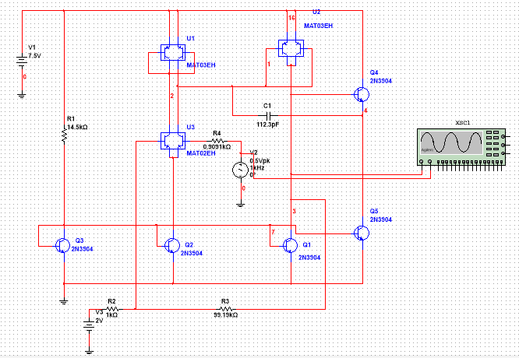

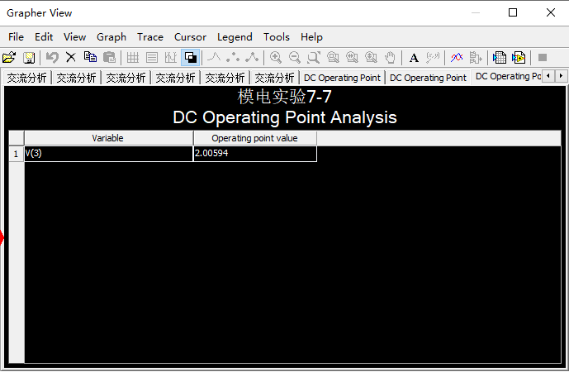

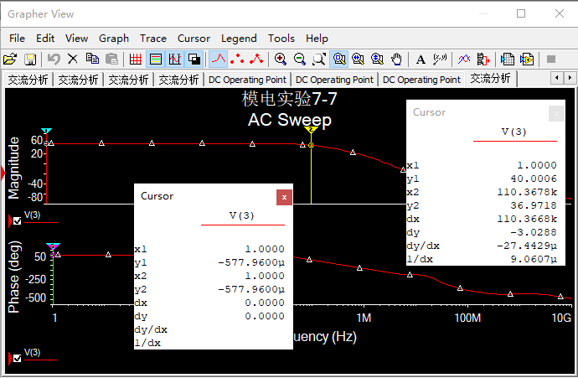

**可以看到增益与100（40dB）十分接近。**